CHỦ ĐỀ 4: PHONG CẢNH THIÊN NHIÊN
BÀI 3 : TRƯNG BÀY VÀ GIỚI THIỆU SẢN PHẨM
Hoạt động 1: CHUẨN BỊ DỤNG CỤ HỌC TẬP
- SGK, giấy vẽ, màu, bút chì
Hoạt động 2: XEM NỘI DUNG BÀI HỌC VÀ THỰC HIỆN CÁC YÊU CẦU
2.1 Nội dung bài học:
a. TRƯNG BÀY VÀ GIỚI THIỆU SẢN PHẨM
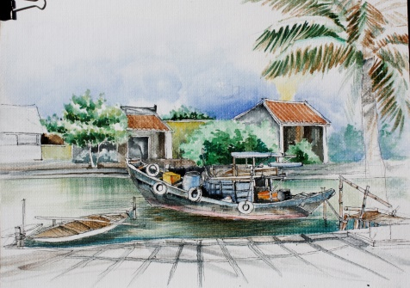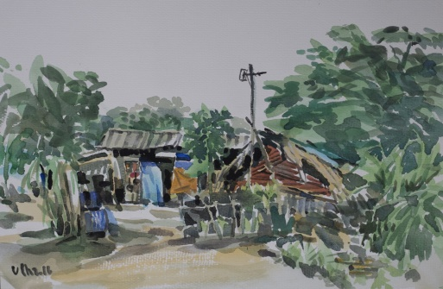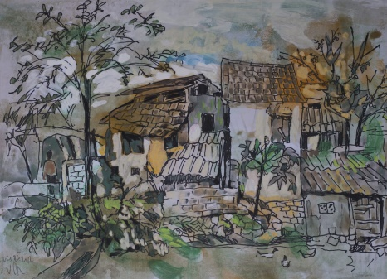
b. PHÁT TRIỂN MỞ RỘNG
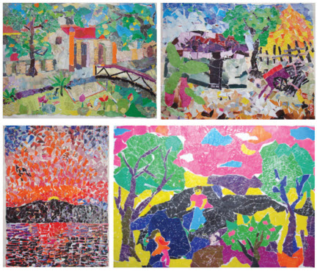

Lưu ý: HS có thể thể hiện bức kí họa phong cảnh bằng chất liệu giấy màu (xé/dán)

2.2 Thực hiện yêu cầu:
- Em chia sẻ về bức tranh kí họa phong cảnh mà em đã thực hiện. Nêu cảm nghĩ của em khi vẽ bức tranh kí họa phong cảnh.
- Tham khảo cách thể hện tranh kí họa phong cảnh bằng chất liệu giấy màu (xé/dán), thực hiện một bức tranh xé dán phong cảnh theo ý thích.

Chúc em học tốt!

